证书编号：91500115MAD931E236001Q
单位名称: 重庆鼎宸再生资源综合利用有限公司
注册地址: 重庆市长寿区新光二路5号
法定代表人: 程斌
生产经营场所地址: 重庆市长寿区新光二路5号
行业类别: 非金属废料和碎屑加工处理 |  | 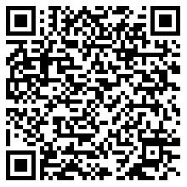
统一社会信用代码：91500115MAD931E236
有效期限：自2025年04月25日至2030年04月24日止
发证机关： | （盖章）重庆市长寿区生态环境局
发证日期： | 2025年04月25日
中华人民共和国生态环境部监制 重庆市长寿区生态环境局印制

